**Gemeinsame Kraftanstrengung für die Kur**

*Gut jede zweite Ambulante Badekur, die 2023 in Bayern in Anspruch genommen wurde, fand in Bad Füssing statt. Die Gesamtzahlen für die Ambulanten Vorsorgeleistungen bleiben in Bayern und bundesweit jedoch hinter den Erwartungen zurück. Auch deshalb gehen Bad Füssing und auch der Bayerische Heilbäder-Verband nochmals in die Offensive.*

Bad Füssing - **In absoluten Zahlen war Bad Füssing Gastgeber für 5.500 der bayernweit 10.745 Ambulanten Vorsorgeleistungen 2023, wie aus der Statistik des Bayerischen Heilbäder-Verbandes hervorgeht. „Über das Vertrauen der Gäste freuen wir uns sehr“, kommentierte der Bad Füssinger Bürgermeister Tobias Kurz die Zahlen. Er schränkt jedoch ein: „Der von uns allen erhoffte große Wurf beim Thema Kur ist bisher ausgeblieben.“ Bürgermeister Kurz, der auch stellvertretender Vorsitzender des Bayerischen Heilbäder-Verbandes ist, hält eine „Kraftanstrengung auf allen Ebenen“ für notwendig, um dem Thema Kur nochmals Rückenwind zu verleihen. Er nennt den neuen digitalen Kurantrag als erfolgreiches Beispiel.**

**Bad Füssing setzt auf umfassende Informationsoffensive**

Bad Füssing arbeitet seit der Einführung der gesetzlichen Neuregelung vor drei Jahren intensiv daran, das Thema Ambulante Badekur aktiv zu bewerben: „Wir setzen beim Thema Ambulante Badekur von Anfang an darauf, unsere Gäste über ihre neuen Möglichkeiten und Rechte aufzuklären“, sagt Daniela Leipelt, die Bad Füssinger Kur- & Tourismusmanagerin.

Dazu zählen ein „Kur- und Gesundheitsfinder“ als zentrales Informationsmedium mit konkreten Tipps für den Antragsprozess, aber auch geschulte Mitarbeiter des eigenen Gesundheit ServiceCenters als kompetente Ansprechpartner für die Gäste, Präsentationen auf Endverbraucher- und Gesundheitsmessen sowie ein eigens produzierter Imagefilm. Dieser wurde auch in Wartezimmern von Arztpraxen ausgestrahlt.

Der Kur- & GästeService der Gemeinde Bad Füssing arbeitet eng mit der Vereinigung Selbständiger Physiotherapeuten e.V. zusammen. Der Verein informiert regelmäßig die Bad Füssinger Gäste im Rahmen von kostenfreien Vorträgen in den Kurhäusern über die Möglichkeiten der Beantragung von Ambulanten Vorsorgeleistungen und vertritt die Interessen der rund 70 selbständigen Physiotherapeuten in Bad Füssing und im Bäderdreieck. „Das Thema Kur ist und bleibt für uns auch weiterhin im Fokus unserer Arbeit“, so Daniela Leipelt.

**Mehr Ärzte für die Ambulanten Vorsorgeleistungen sensibilisieren**

„Viele Versicherte kennen ihren Anspruch auf eine Ambulante Vorsorgeleistung jedoch auch heute noch nicht und auch für viele Hausärzte ist das Thema noch immer neu“, sagt Tobias Kurz. Der Bayerische Heilbäder- Verband führt zusammen mit dem CME-Verlag Fortbildungen für Hausärzte durch. Seit April 2023 wurden 2.300 Hausärzte geschult und für das Thema sensibilisiert, betont er und ergänzt: „Wir dürfen in unseren Anstrengungen nicht nachlassen, um das Potenzial auszuschöpfen und noch mehr Menschen eine Ambulante Vorsorgeleistung ermöglichen zu können“, so der stellvertretende bayerische Heilbäder-Chef. Nach seinen Worten wird der Heilbäder-Verband das Zuweisermarketing jetzt – finanziell unterstützt auch durch das Bayerische Tourismusministerium – nochmals intensivieren: „Wir wollen noch mehr Ärzte sensibilisieren und aktivieren“, so Kurz.

**Premiere für den digitalen Kurantrag**

Der Weg zur Kur ist für gesetzlich Krankenversicherte jetzt noch einfacher – dank eines neuen digitalen Kurantrags. Dieser lässt sich online ausfüllen und elektronisch direkt an den Hausarzt verschicken. Rund 200.000 Euro an Fördermitteln sowie umfassende eigene Investitionen des Heilbäder-Verbandes flossen in den vergangenen beiden Jahren in das Projekt.

Mit Erfolg: Bad Füssing hat den digitalen Kurantrag mittlerweile in seine Website integriert: [www.badfuessing.com/de/digitaler-kurantrag](http://www.badfuessing.com/de/digitaler-kurantrag)



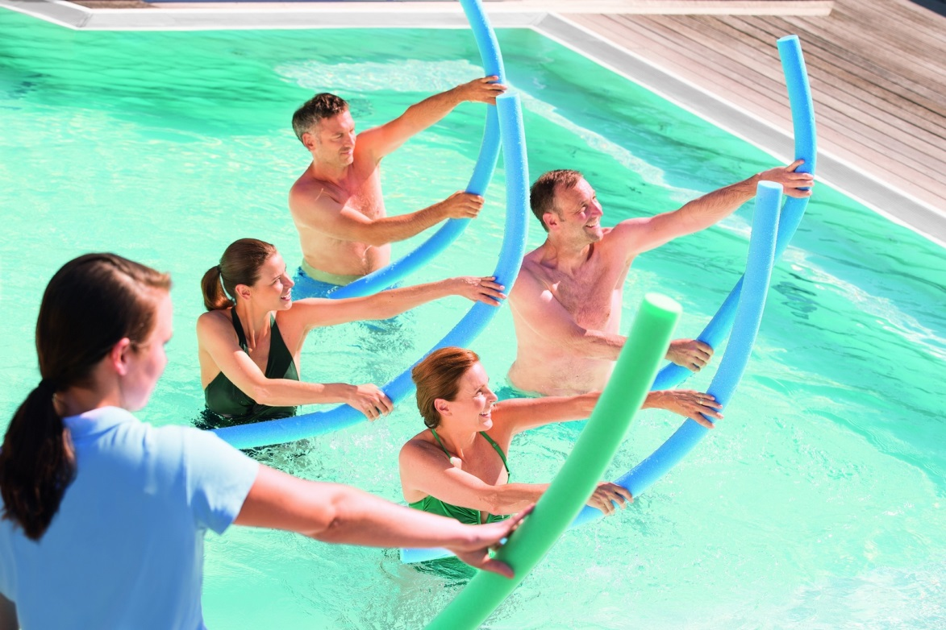

*Fotos: Kur- & GästeService Bad Füssing/Leonie Lorenz*